**河北省学士学位论文管理平台操作前必读**

1. **新增功能**
2. 系统公告

系统公告指平台的发布系统升级相关公告和平台操作指南等文件，保障用户登录后在平台首页查看系统公告信息。

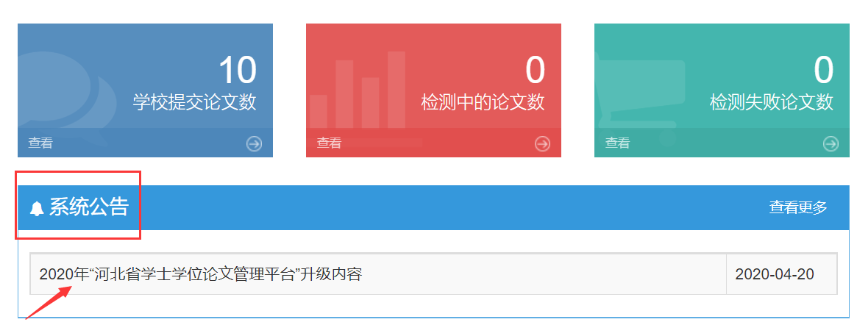

1. 院系统计

院系统计指学校各学院（系）上传的文档根据各学院（系）提交情况进行的通过率统计。

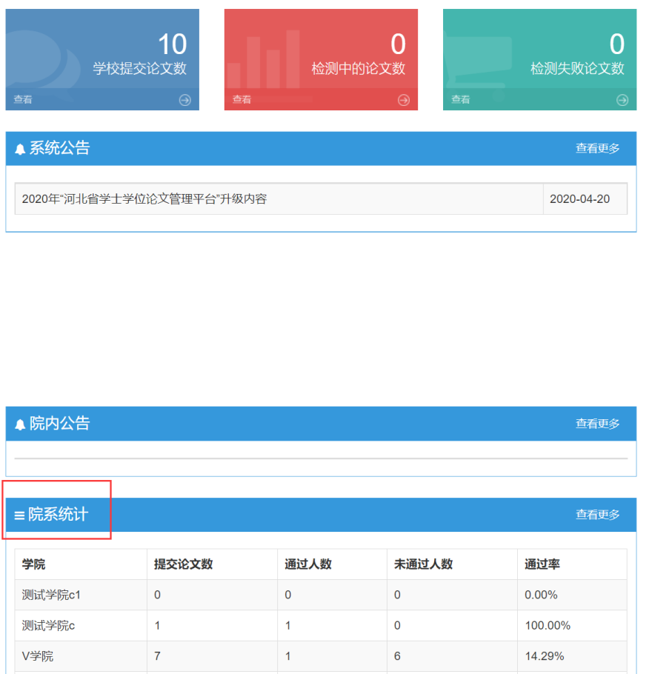

1. 检测通过标准设置，新增针对不同的上传文档设置对应的检测通过标准。

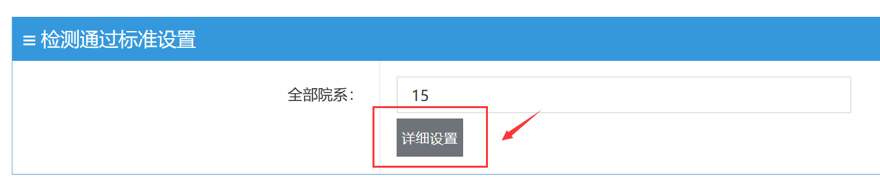

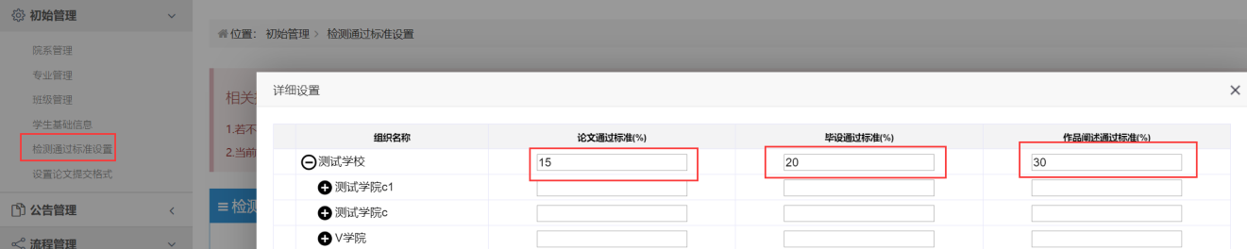

a、如果不进行相关设置，默认所有上传文档的检测通过标准为30%。

b、如果在学校层级设置为“论文通过标准”为15%，“毕设通过标准”为20%，“作品阐述通过标准”为30%，其他学院（系）的设置为空，各学院（系）的检测通过标准同学校层级的设置。如上图设置。

c、如果各学院（系）的检测标准设置和学校层级不同，可单独为各学院（系）进行设置。

注意：该设置需谨慎使用，设置次数过多，会导致统计数据变化，影响最终汇总结果。建议当前届开始上传时只设置一次，设置后不要进行修改。

* 操作步骤：初始管理—检测通过标准设置

1. 设置论文提交格式

设置论文提交格式指文档提交前，可对学校的文件命名进行规范设置（如未进行设置，默认文件命名为“学生学号-学生姓名-论文题目”）。选择一种设置后，提交时，如文件命名与该设置的命名规范有区别，平台将提示“文件名格式错误（正确的命名格式）”。如下图：设置的文件命名为“学生学号+学生姓名+论文题目”。

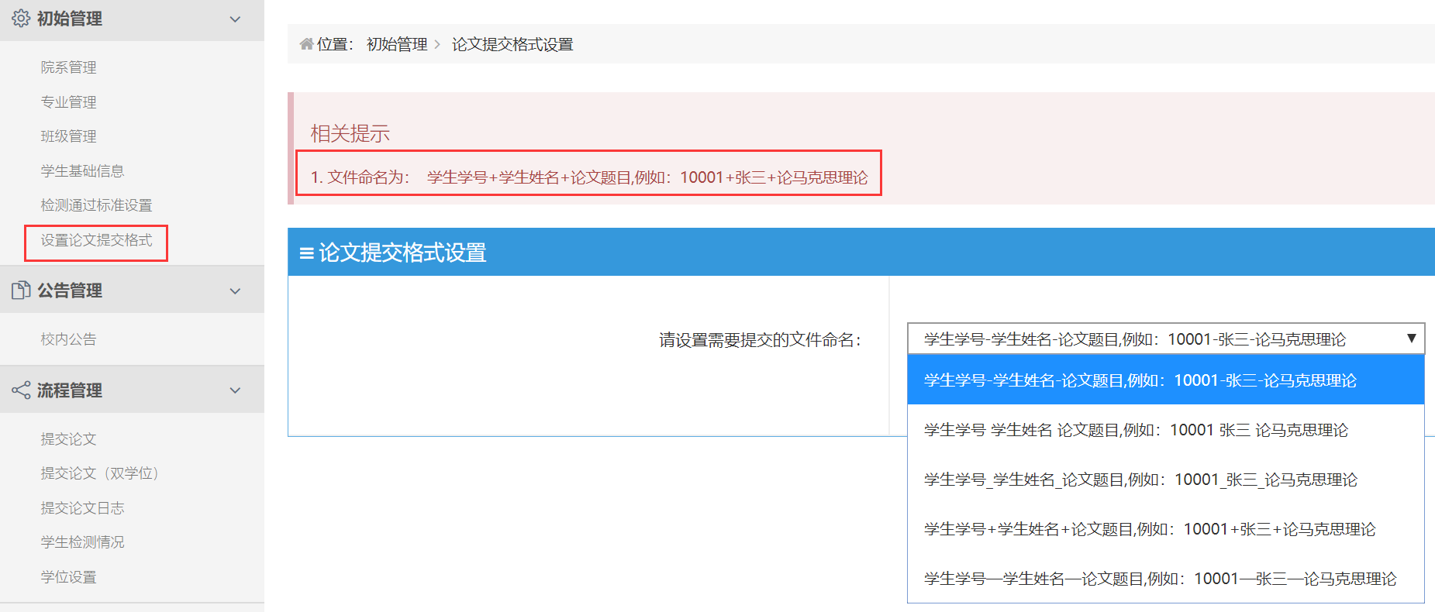

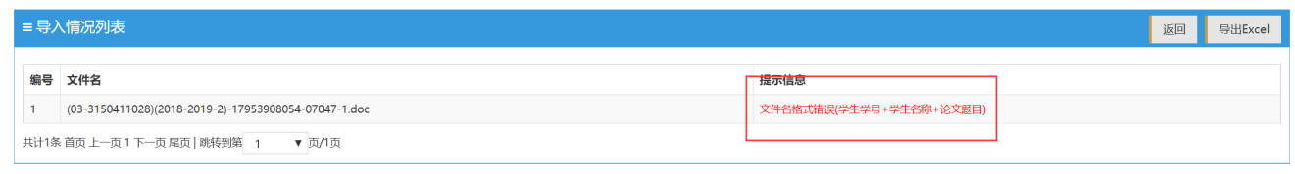

注意：该设置需谨慎使用，在当前届上传前进行设置，在提交过程中不要修改，避免修改后，无法上传成功。

* 操作步骤：初始管理—设置论文提交格式

1. 提交论文

提交论文指提交的文档分为论文、设计、作品阐述/创作报告。在提交时选择分类。

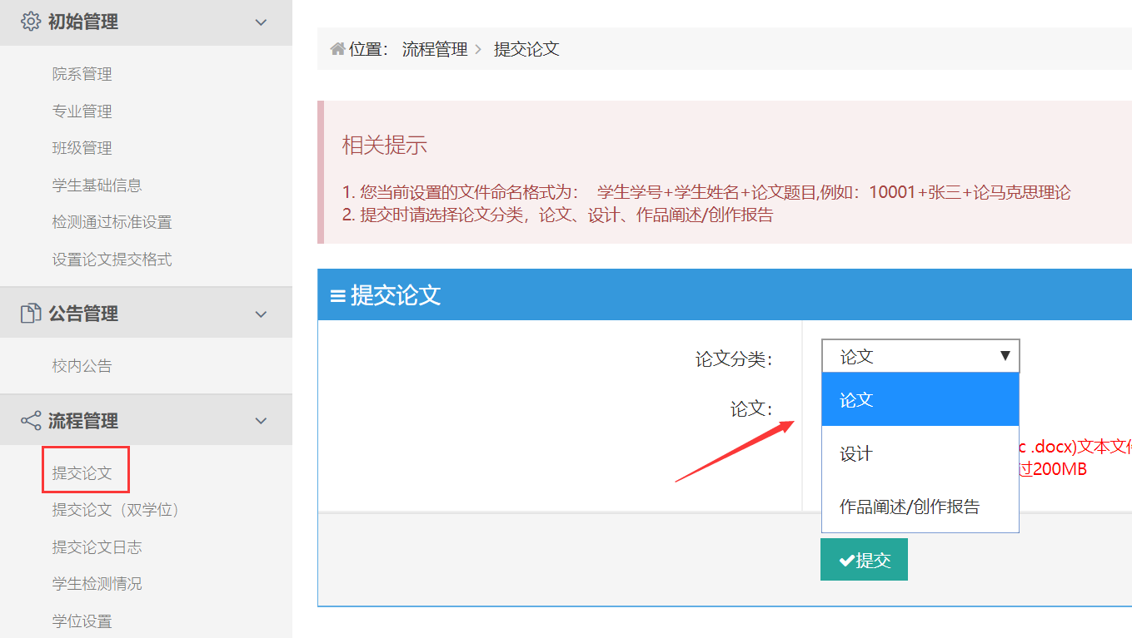

如提交文档时，论文分类选择有误，提交后仍可进行修改。如下图：

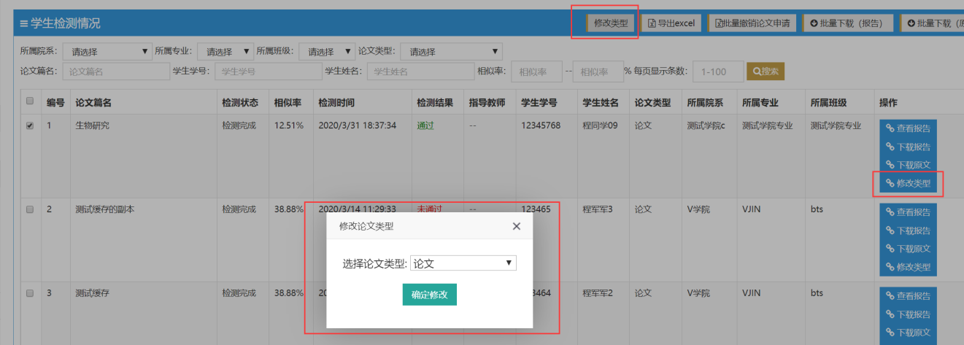

* 操作步骤：修改类型，可进行批量修改，可进行单个修改。

流程管理—学生检测情况—点击修改类型。

1. 撤销论文申请

撤销论文申请指上传的文档存在问题，需要向省学位办申请撤回并重新上传。例如，上传的文档有误，不是学生的最终稿件，需要撤回重新上传。如下图：

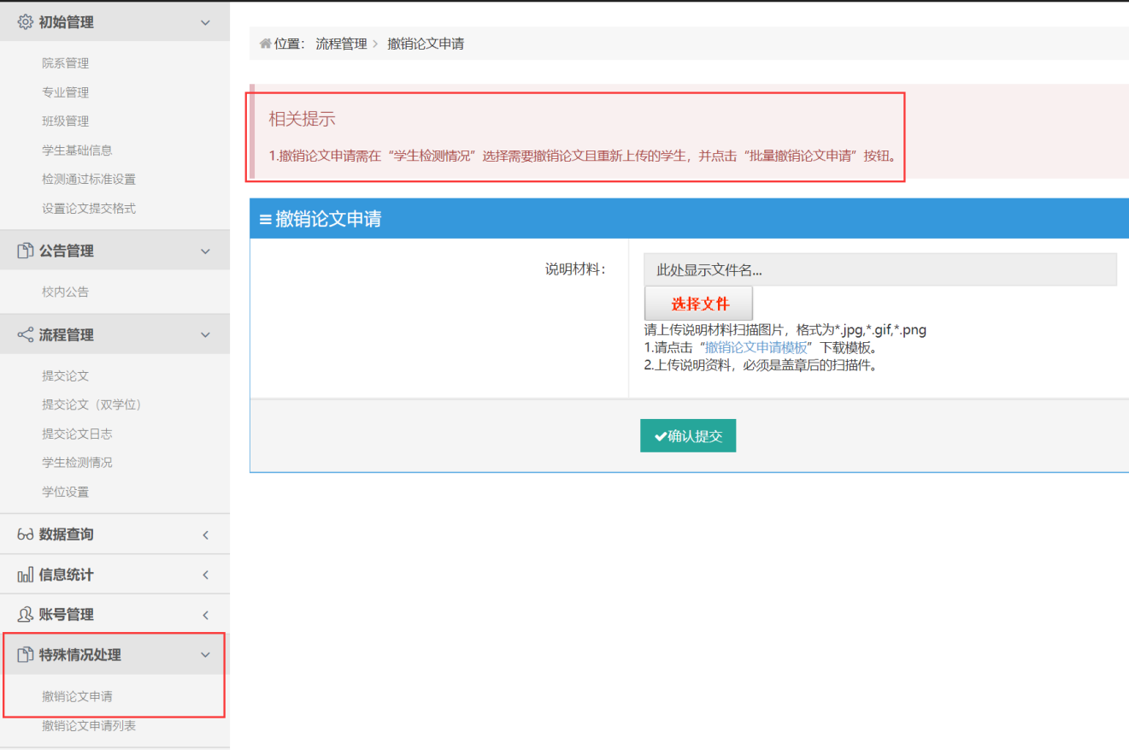

* 操作步骤：特殊情况处理—撤销论文申请—撤销前需前往“学生检测情况”选择需要撤销的论文，并点击“批量撤销论文申请”按钮。

注意：该撤销操作需谨慎使用，一旦撤回，修改后必须重新上传。撤回申请前必须仔细阅读“相关提示”和“说明材料”的提示文字。撤回申请需要省学位办进行审核，审核通过后才可重新上传。

1. **推荐流程**

推荐流程：学校管理员导入院系，设置检测通过标准>>导入院系管理员账号>>院系管理员导入专业和班级>>院系管理员导入学生基本信息>>院系管理员上传学生论文进行检测>>学位设置>>学校管理员进行统计分析。

**（1）双学位的高校：**

**院系管理员导入非双学位学生基本信息后，学校管理员将双学位的学生基础信息按照双学位的要求进行导入即可。**双学位学生所属班级请用英文“;”隔开，例如：计算机科学与技术01;信息管理系统01。

（2）导入学院管理员账号时，不需要给各院系分配次数，每个学生消耗的次数都是学校管理员次数。

（3）文档提交时要注意分类，是论文还是设计还是作品阐述/创作报告。

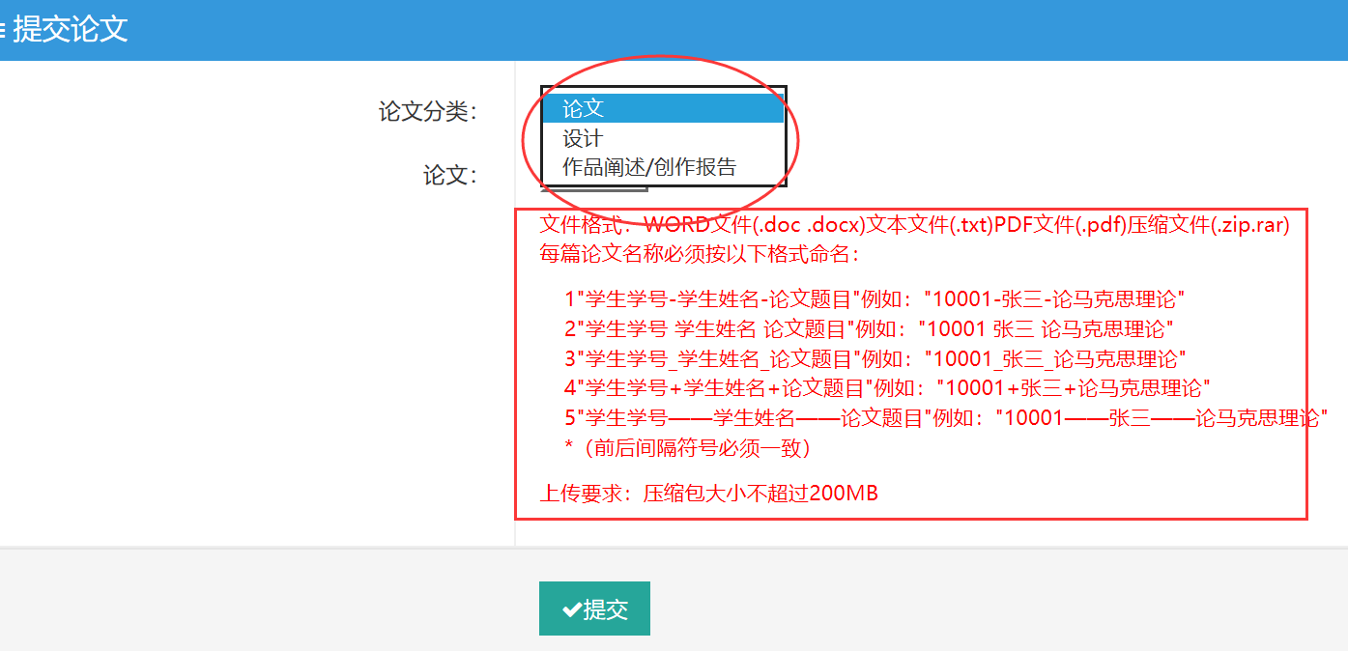

1. **关于学位设置**

学位设置不影响各高校的论文/设计/作品阐述/创作报告（以下简称“文本”）上传，学位设置是本届所有的文本上传结束后，再提交学位及学位证编号，与学生的学号进行匹配。如学生由于文本本身的原因（例如，通过率不符合学校要求，文本内容有问题，或该学生休学无法提交文本等原因）无法授予学位，该学生的文本不用提交至平台，不用进行学位设置，待学生原因解决后，再提交，可跟随下一届的学生进行工作；如学生由于考试不及格或其他原因和文本本身无关，无法授予学位的情况，该学生的文本可提交至平台，待补考通过后，再补充学位设置即可。